Kommt alle, ihr Kinder, kommt alle herbei,
denn Fasching ist heute, juchheissa, juchei.
Tralalalalala, tralalala. :II

Im Fasching ist’s lustig, im Fasching ist’s schön.
Drum wollen wir alle im Tanze uns drehn.

Fasching, Fasching, das ist fein!
Heute woll’n wir lustig sein!
1, 2, 3, wir tanzen heut’ juhei!
Rechtes Bein, linkes Bein,
das ist lustig, das ist fein!
1, 2, 3, wir tanzen heut’ juhei!

Fiúk, fiúk! Lyukas a csizmátok!
Lányok, lányok! Tejfölös a szátok!
Nyalja a cicátok!
Piros papucs az ágy alatt,
Jaj de régen nem láttalak!
Örök harag! Fakanál!
Hozzám többet ne szóljál!
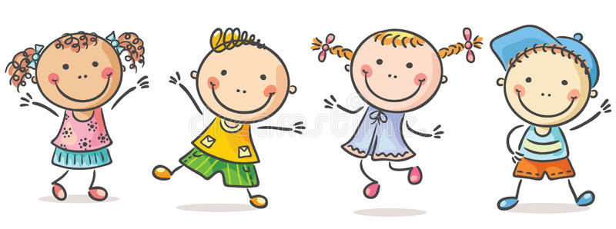
Aki minket nem szeret,
Egye meg az egeret!
Itt a farsang, áll a bál,
Keringőzik a kanál.
Csárdást jár a habverő,
Bokázik a máktörő.
Dirreg-durrog a mozsár,
Táncosra vár a kosár.
A kávészem int neki,
Míg az őrlő pergeti.
Heje-huja, vigalom!
Habos fánk a jutalom.
Mákos patkó, babkávé,
Értünk van a parádé.

Drégely László
A bűvész

Hókusz-pókusz,
Hipp és hopp,
Varázspálcám
Kipi-kopp-
Itt egy tojás,
Itt egy másik,
Kalapomban
Macska ásít-
Csiribiri,
Krix és krax:
Lesz belőle
Kismalac!

ÚJRA AZ ÓVODÁBAN- WIEDER IM KINDERGARTEN

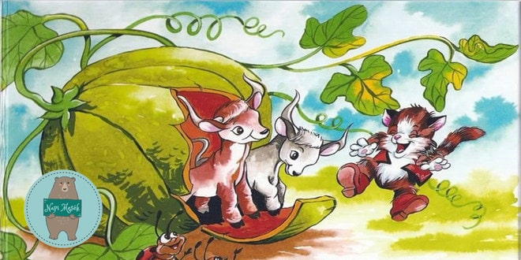
Móricz Zsigmond: Iciri-piciri
Ajaj, hol volt hol nem...
Volt egyszer egy iciri piciri házacska;
ott lakott egy iciri piciri kis macska.
Volt annak két iciri piciri kisökre,
rákaptak egy iciri piciri kistökre.
Csizmát húz az iciri piciri kis macska,
hová lett az iciri piciri barmocska ?
Bejárja az iciri piciri kis erdõt,
s nem leli az iciri piciri tekergõt.
Bejárja az iciri piciri kaszálót,
s nem látja az iciri piciri kószálót.
Rátalál egy iciri piciri kis tökre,
bánatában iciri picirit meglökte.
Felfordult az iciri piciri tököcske,
benne a két iciri piciri ökröcske.
Megörült két iciri piciri ökrének:
vége van az iciri piciri mesének !
Leise, leise, wie die Kätzchen schleichen. Pst, Pst!
Leise, leise, wie die Kätzchen schleichen. Pst, Pst!

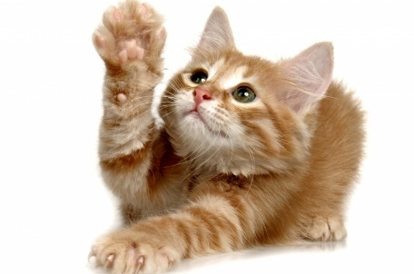
Hallo Kati, Hallo Kati!
Cirmos cica haj
Hová lett a vaj?
Ott látom a bajuszodon
Most lesz neked jaj!
Schläfst du noch, schläfst du noch?
Hörst du nicht die Glocken?
Zeig mal deine Socken!
Bimm, bamm, bomm! Bimm, bamm, bomm!
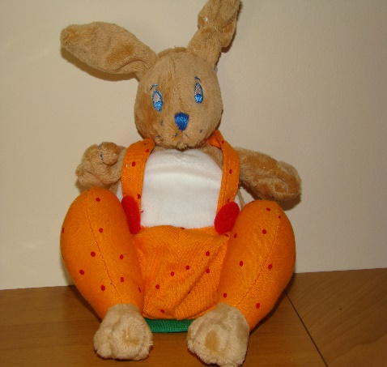
Trullala, trullala, Hans Hase ist wieder da,
Trullala, trullala, Hans Hase ist da!

Ich, ich, ich,-du, du, du.
Ich bin János, wer bist du?
Ich, ich, ich,-du, du, du.
Ich bin János, wer bist du?

Guten Tag liebe Leute! Guten Tag!
Wir singen wieder heute, guten Tag!
Wir laden alle ein, guten Tag!
Und wollen fröhlich sein! Guten Tag!

1. Ich und du, wir winken immerzu,
das wird ein schöner Tag,
weil jeder jeden mag.

2. Ich und du, wir klatschen immerzu,
das wird ein schöner Tag,
weil jeder jeden mag.

3. Ich und du, wir hüpfen immerzu,
das wird ein schöner Tag,
weil jeder jeden mag.

https://www.youtube.com/watch?v=ujUYqCfunYk

Csepp, csepp, csepereg.
Villan csattan, megered.
Záporfüggöny, zuhatag,
fut a felhő, süt a nap.
Jött, ment, jót esett,
fűnek-fának jól esett.

.

Esik eső, jujj, jujj, jujj,
hozzá még a szél is fúj.
Ha esik is mindhiába,
el kell menni óvodába.
Es tröpfelt, es tröpfelt, (egy ujjal dobbantás)
es regnet, es regnet, (két ujjal dobbantás)
es donnert, es donnert, (dörömbölés ököllel)
es blitzt, es blitzt, (csattintás tenyérrel)
alle Kinder laufen schnell nach Haus’! ( ujjakat hát mögé rejtjük)
Gyülekeznek a felhők (ujjak mozgatása magastartásban)
esik az eső (zongorázás az asztalon)
kopog a jég (kopogás az asztalon)
dörög az ég (dörömbölés ököllel)
villámlik (karok felemelése)
lecsap (asztalra csapás)
kisütött a nap! (karok széttárása)

Es regnet, es regnet,
und alles wird naß,
die Bäume, die Blumen,
die Tiere, das Gras.

Kis pillangó picike,
ne légy mohó szállj ide
tarka – barka szárnyadon
gyönyörködöm én nagyon.

Szól a gólya
Szól a gólya: kelep, kelep
nem várom be itt a telet.
Ha maradok, ha bevárom,
ki kelepel majd a nyáron?

Van nekem egy kiskutyám
Van nekem egy kiskutyám, aki mindig fázik.
Vettem neki nadrágot, térdig érő kabátot.
Ni, ni, ni, nem tud benne pisilni.

Ruh, ruh, risch,
Im Herbst ist es frisch.

Schmetterling, Schmetterling,
schau dich um,
Schmetterling, Schmetterling,
tanz herum!

Nüsse knacken,
Nüsse knacken, eins, zwei, drei.
Nüsse naschen,
Nüsse naschen, das ist fein!
Exner Leó: Piff, puff!
Piff, puff, leverem!
Elbújt? Meglelem!
Mérges vagyok, ha mondom!
Bundájából kibontom.
Csontját össze-vissza töröm,
Sárgás bőrét lekörmölöm,
S hogy elmúljék haragom, fehér húsát bekapom.

Apfel, Birne, Pflaume,
hängen dort an Bäume,
pflück sie ab,
in den Sack!

Das ist der Daumen,
der schüttelt die Pflaumen,
der hebt sie auf,
der trägt sie hinein,
und der kleine Wutziwutzi ißt sie ganz allein!

Csanádi Imre: Négy testvér
Év múlik, évet ér
egymást hajtja négy testvér
víg tavasz – virághintő
koszorús nyár – kalászdöntő
ősz – gyümölcs-érlelő
tél – havat terelő

Bolondos mondóka
Hétfőn egy szem makkot leltem.
Kedden délben földbe tettem.
Szerda este vödröt vettem.
Csütörtökön megöntöztem.
Pénteken csak nézegettem.
Szombaton már büszkélkedtem.
S akár hiszed, akár nem,
vasárnap az én tölgyfámról,
annak mind a tíz ágáról,
száz szem makkot leszedtem.

Es war eine Mutter,
die hatte vier Kinder,
den Frühling, den Sommer,
den Herbst und den Winter.

Wirrle, warrle, was ist das?
hinter’m Ofen krabbelt was.
Ist keinFuchs, ist kein Has’
wirrle, warrle, was ist das?
Wirrle, warrle wer ist das?

Kányádi Sándor: Aki fázik
Aki fázik vacogjon,
Fújja körmét topogjon,
Földig érő kucsmába,
Nyakig érő csizmába,
Bújjon be a dunyhába,
Üljön rá a kályhára,
Mindjárt megmelegszik.

Guten Morgen , ihr Leute,
was machen wir heute?
Erst anzieh’n: linkes Bein, rechtes Bein,
schnell in die Hose ’rein,
Linker Arm, rechter Arm-
ei, ist die Jacke warm!
Linker Schuh, rechter Schuh,
die binde ich beide zu.
Und fertig, ihr Leute,
bin ich für heute!

Itt a szemem, itt a szám,
Ez meg itt az orrocskám,
Jobbra, balra két karom,
Forgatom, ha akarom.
Két lábamon megállok,
Ha akarok, ugrálok.

Mein Kopf ist rund, mein Kopf ist rund,
hat zwei Augen, Nase und Mund.
Auch Haare hat er obedran,
die Ohren hängen nebenan,
der Hals, der zum drehen dran.

Jancsi bohóc a nevem,
cintányér a tenyerem.
Orrom krumpli,
szemem szén,
szeretném, ha szeretnél.

Clown
Ich bin der Clown,
ich lache gern,
ich weine nicht gern,
ich geh’ jetzt nach Haus,
die Vorstellung ist aus.

Drégely László: Pereg a dob
Pereg a dob tra-ta-ta.
Most kezdődik a csata.
Papírcsákó fejemen
Ezt a csatát megnyerem.
Lovam seprő nyi-ha-ha
Vágtat mint egy paripa
Kardom is van fakanál
Aki nem fut pórul jár.

